TALLER 2 PROGRAMACION
Pensamiento Computacional

Abstracción
¿Qué se solicita finalmente (problema)?
-Un sistema para administrar libros y préstamos en una biblioteca universitaria.
¿Qué información es relevante dado el problema anterior?
- Datos de los libros: código, título, autor, categoría, estado.
- Información de préstamos: usuario, fechas, estado del libro.
¿Cómo se agrupa la información relevante?
-Entidad Libro: datos del libro y su disponibilidad.
-Entidad ConfiguraciónBiblioteca: datos únicos de la biblioteca.
-Entidad Préstamo: relación entre usuario y libro.
-Entidad Usuario: quien solicita el préstamo.
¿Qué funcionalidades se solicitan finalmente?
-Registrar libros.
-Crear libros a partir de otros.
-Realizar préstamos y devoluciones.
-Calcular multas por retraso.

Descomposición
¿Cómo se distribuyen las funcionalidades?
- Modelo: Clases Libro, Préstamo, Usuario, ConfiguracionBiblioteca.
- Controlador: Lógica para registrar libros, prestar, devolver, calcular multas.
- Vista (JavaFX): Formularios y tablas en Scene Builder para interactuar con el sistema.
¿Qué debo hacer para probar las funcionalidades?
- Crear formularios en JavaFX para registrar libros.
- Usar botones para simular préstamos y devoluciones.
- Mostrar resultados en Label, TableView o Alert.
Reconocimiento de patrones
¿Qué puedo reutilizar de la solución de otros problemas?
- Patrón Singleton para configuración global.
- Patrón Builder para construcción flexible de objetos con datos opcionales.
- Patrón Prototype para clonar objetos y modificar solo lo necesario.

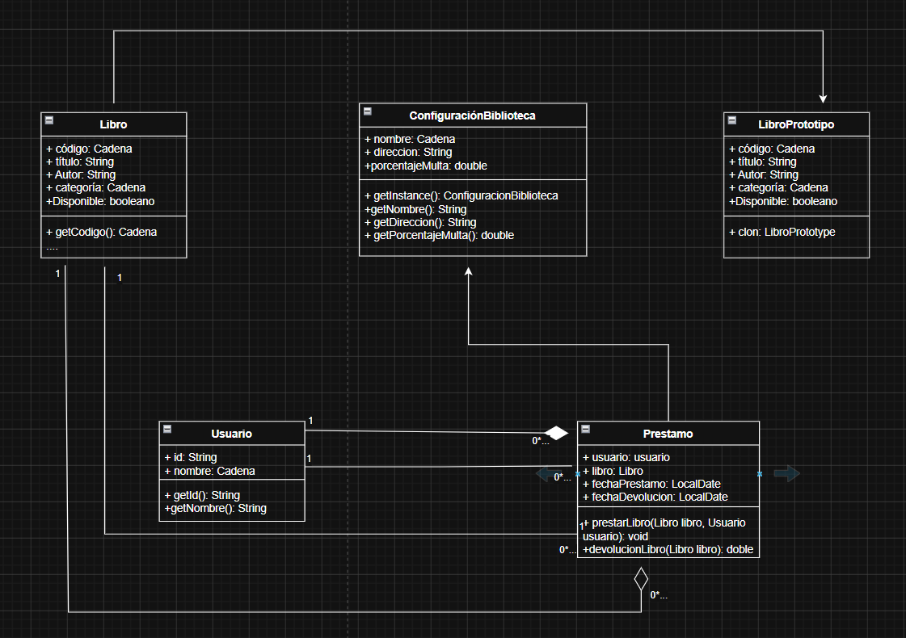
DIAGRAMA DE CLASES

